游 园 须 知
序号 | 游园  项目 | 评价  标准 | 序号 | 游园  项目 | 评价  标准
1 | 眼疾手快 | 音序查字法方法基本正确★ | 9 | 美术芳草地 | 基本完成★
1 | 眼疾手快 | 完成任务页码正确★★ | 9 | 美术芳草地 | 色彩舒服★★
1 | 眼疾手快 | 前60%完成任务页码正确★★★ | 9 | 美术芳草地 | 有创意造型有情趣★★★
2 | 语文转转乐 | 能顺利背诵★ | 10 | 短绳小达人 | 30秒10个★
2 | 语文转转乐 | 能正确流利地背诵★★ | 10 | 短绳小达人 | 30秒 20个★★
2 | 语文转转乐 | 能有感情地背诵★★★ | 10 | 短绳小达人 | 30秒30个★★★
3 | 操作小能手 | 基本能拨出时间★ | 11 | 拍球小明星 | 连续拍球10个★
3 | 操作小能手 | 1分钟内拨出时间★★ | 11 | 拍球小明星 | 连续拍球15个★★
3 | 操作小能手 | 30秒内拨出时间★★★ | 11 | 拍球小明星 | 连续拍球20个★★★
4 | 经济小博士 | 基本拿出钱数★ | 12 | 广播操  表演 | 基本完成★
4 | 经济小博士 | 1分钟内拿出相应钱数★★ | 12 | 广播操  表演 | 动作标准★★
4 | 经济小博士 | 30秒内拿出相应钱数★★★ | 12 | 广播操  表演 | 动作标准，到位有力★★★
5 | 摘词句果子 | 读对3个★ | 13 | 垃圾分类我能行 | 1分钟内分对8种垃圾★
5 | 摘词句果子 | 读对4个★★ | 13 | 垃圾分类我能行 | 分对9-12种以上垃圾★★
5 | 摘词句果子 | 读对5个★★★ | 13 | 垃圾分类我能行 | 分对13种以上垃圾★★★
6 | 钻问题山洞 | 基本答对★ | 14 | 叠衣服小能手（1分钟 | 基本叠好★
6 | 钻问题山洞 | 发音标准★★ | 14 | 叠衣服小能手（1分钟 | 比较整齐★★
6 | 钻问题山洞 | 标准表达流利★★★ | 14 | 叠衣服小能手（1分钟 | 整齐、服贴、速度快★★★
7 | 百灵鸟亮嗓 | 没有表情的轻声演唱★ | 15 | 夹弹珠高手（4颗） | 1分钟完成★
7 | 百灵鸟亮嗓 | 节奏合拍完整没有动作★★ | 15 | 夹弹珠高手（4颗） | 30—45秒内完成★★
7 | 百灵鸟亮嗓 | 节奏合拍音准吐字清晰声情并茂且有动作★★★ | 15 | 夹弹珠高手（4颗） | 30秒内完成★★★
8 | 我的家庭树 | 长辈称呼说对2个得★
8 | 我的家庭树 | 说对3个得★★
8 | 我的家庭树 | 说对4个及以上得★★★
一年级的小朋友，你好！期末将至，我们这学期的校园生活也即将结束。为了解小朋友在各个方面的表现情况，学校定于第17周举办学科核心素养综合评价（游园）活动，希望你积极准备、认真练习，在游园活动中摘得更多星星，同时注意安全，文明有序参加游园活动。加油吧，宝贝，期待你的表现！

亲爱的同学们, 一家人就像枝繁叶茂的树一样，每个人都很重要哟！在家庭中每个长辈是怎么称呼的呢。下面的《长辈称呼儿歌》请念一念、记一记。

长辈称呼儿歌
爸爸的爸爸叫什么？爸爸的爸爸叫爷爷；爸爸的妈妈叫什么？爸爸的妈妈叫奶奶；
爸爸的哥哥叫什么？爸爸的哥哥叫伯伯；爸爸的弟弟叫什么？爸爸的弟弟叫叔叔；
爸爸的姐妹叫什么？爸爸的姐妹叫姑姑。妈妈的爸爸叫什么？妈妈的爸爸叫外公；
妈妈的妈妈叫什么？妈妈的妈妈叫外婆；妈妈的兄弟叫什么？妈妈的兄弟叫舅舅；
妈妈的姐妹叫什么？妈妈的姐妹叫阿姨。

近日，习近平爷爷对垃圾分类工作作出重要指示。习近平爷爷强调，实行垃圾分类，关系广大人民群众生活环境，关系节约使用资源，也是社会文明水平的一个重要体现。小朋友们，下面是生活中常见的垃圾，请你再想一想、记一记。
湿垃圾
可回收垃圾
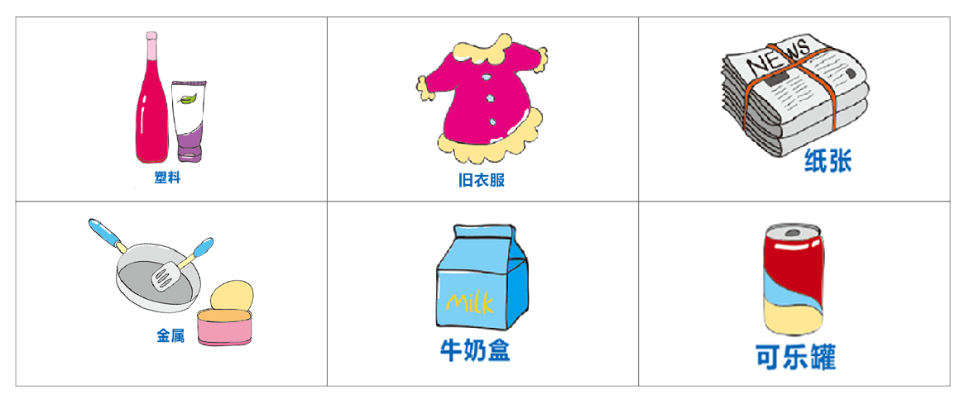
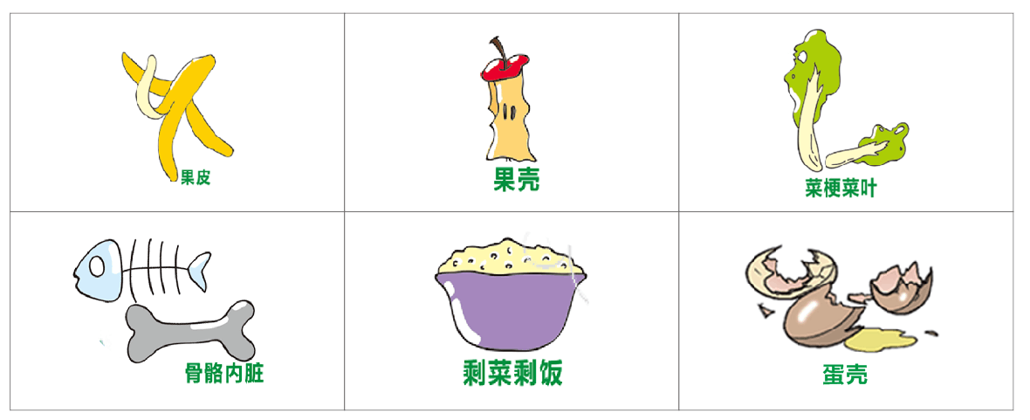
干垃圾
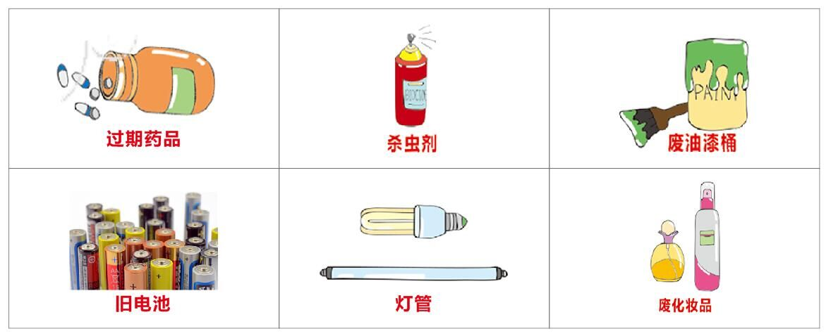
有害垃圾
